Отладка и Unit тестирование

Метрика | 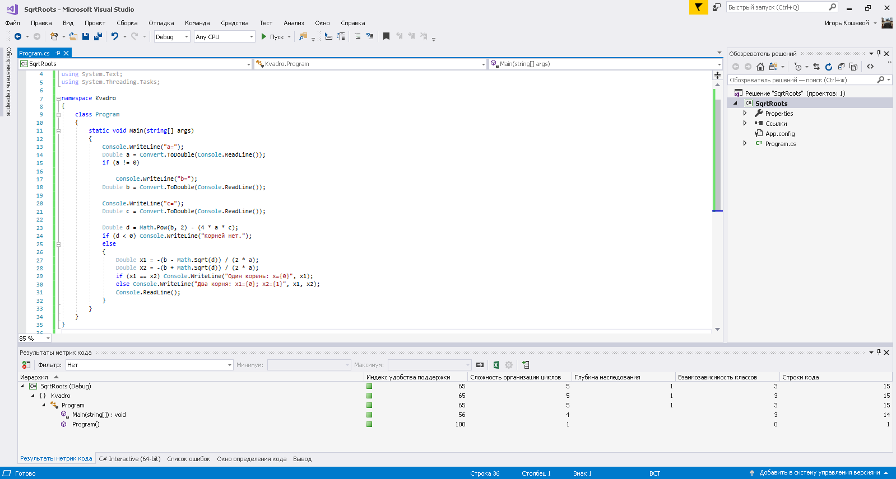
Диагностика | 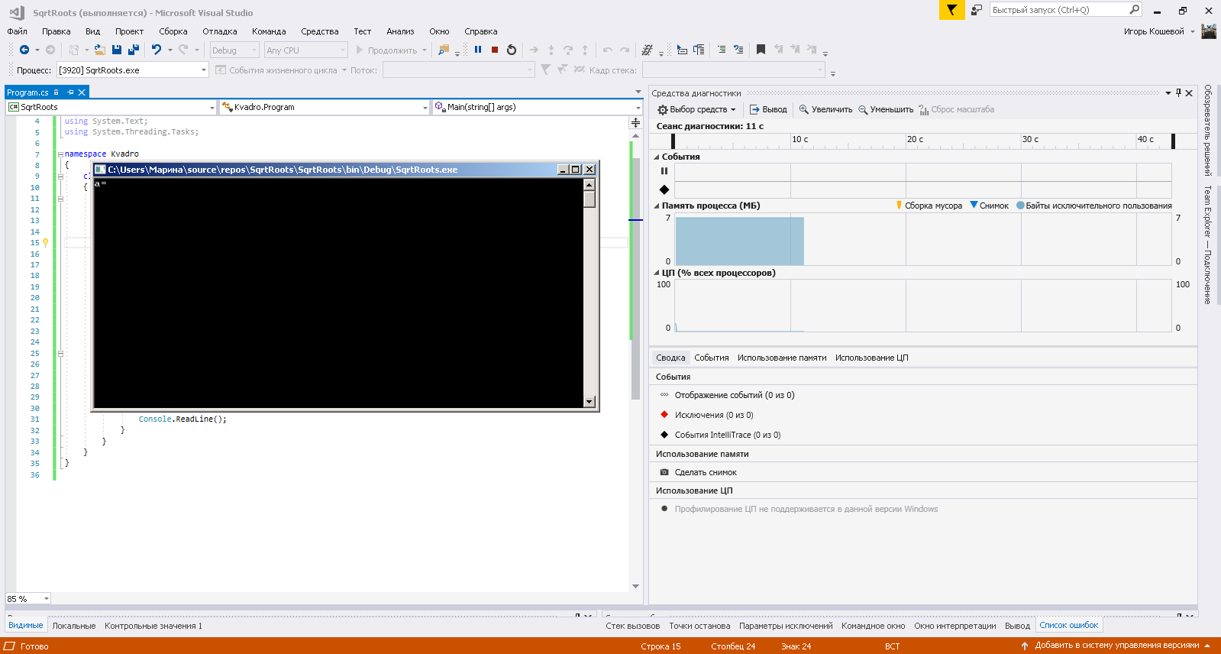
Анализ кода | 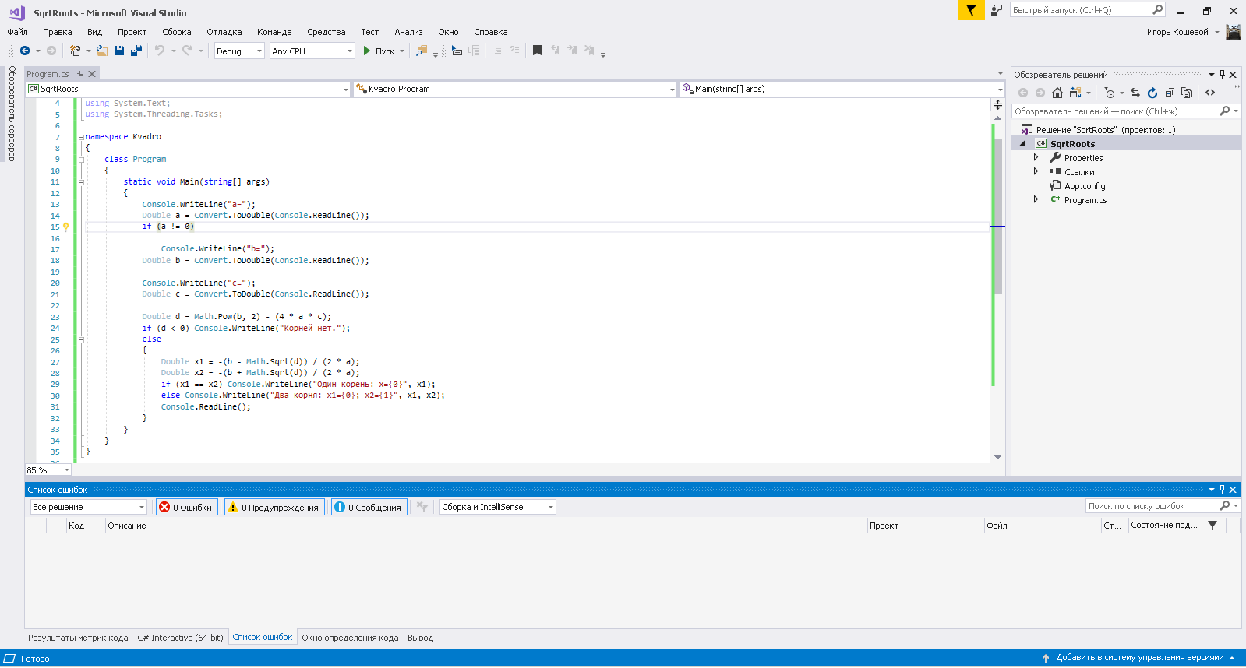

Код | Результат
using System;  using Microsoft.VisualStudio.TestTools.UnitTesting;  using SqrtRoot;  namespace UnitTestProject3  {  [TestClass]  public class UnitTest1  {  [TestMethod]  public void TestMethod1()  {  double a = 1;  double b = -5;  double c = 4;  double[] expected = { 4, 1 };  double[] actual = Program.Calc(a, b, c);  CollectionAssert.AreEqual(expected, actual);  }  }  } | 